Resumen

El presente proyecto de página web tiene como objetivo principal desarrollar una plataforma virtual de venta de azulejos para la tienda "Pyarsa". El alcance del proyecto se centra en proporcionar a los usuarios una experiencia intuitiva y conveniente para explorar y adquirir una amplia variedad de azulejos de alta calidad.

La metodología de diseño utilizada para el desarrollo de la página web fue *Diseño centrado en usuario,* mientras que la metodología de evaluación del proyecto fue *Pensar en voz alta*. (Ambos documentados y detallados en sus respectivas secciones)

Durante el proceso de desarrollo, se realizaron pruebas exhaustivas y se recopilaron comentarios de usuarios para garantizar la usabilidad y la facilidad de navegación. Los resultados obtenidos demostraron una alta satisfacción por parte de los usuarios, quienes destacaron la claridad de la interfaz y la disponibilidad de información relevante sobre cada producto.

Introducción

A continuación, presentamos el proyecto de Página web de Pyarsa, el cual tiene como objetivo desarrollar una plataforma virtual de venta de azulejos para satisfacer las necesidades del mercado actual. Esta iniciativa surge en respuesta a la creciente demanda de productos de calidad en el sector de la construcción y diseño de interiores.

En los últimos años, la presencia en línea se ha convertido en un factor determinante para el éxito de los negocios. Las tiendas físicas buscan expandir su alcance y ofrecer a sus clientes una experiencia de compra más conveniente y accesible a través de plataformas virtuales. Conscientes de esta realidad, hemos creado una página web especializada en la venta de azulejos, dirigida a aquellos que desean adquirir productos de alta calidad y obtener una experiencia de compra satisfactoria.

A través de nuestra plataforma, los usuarios tendrán acceso a una amplia variedad de opciones de azulejos, información detallada de cada producto y un proceso de compra intuitivo y seguro. Nuestro enfoque se centra en el diseño centrado en el usuario, garantizando una interfaz amigable y una navegación fluida para facilitar la búsqueda y selección de los azulejos deseados.

Para asegurar la usabilidad y eficacia de nuestra página web, hemos implementado la metodología de evaluación "Pensar en voz alta". Esta técnica nos permite recopilar comentarios y opiniones de los usuarios en tiempo real, lo que nos ha permitido mejorar constantemente la experiencia de navegación y la satisfacción del cliente.

A lo largo de este informe, presentaremos los antecedentes, la propuesta, los objetivos y el alcance de nuestro proyecto. Además, se detallarán las metodologías utilizadas, incluyendo el diseño centrado en el usuario y la evaluación "Pensar en voz alta". Finalmente, se presentarán las conclusiones obtenidas y la bibliografía utilizada como referencia.

Antecedentes

En los últimos años, el comercio electrónico ha experimentado un crecimiento significativo, convirtiéndose en una alternativa cada vez más popular para realizar compras y adquirir productos [1]. En particular, el sector de la construcción y diseño de interiores ha visto un aumento en la demanda de plataformas virtuales especializadas en la venta de materiales y productos relacionados.

La búsqueda y adquisición de azulejos de calidad para proyectos de diseño de interiores puede resultar un desafío para los consumidores. Las tiendas físicas tienen limitaciones en cuanto a su oferta y disponibilidad de productos, lo que dificulta la comparación y selección de opciones [2]. Además, los horarios de atención y la ubicación geográfica de las tiendas físicas pueden ser obstáculos para aquellos que desean realizar compras de manera conveniente y eficiente.

La disponibilidad de una página web de venta de azulejos se presenta como una solución para superar estas limitaciones y satisfacer las necesidades de los clientes. Aunque existen algunas plataformas en línea que ofrecen productos de construcción y decoración, se identifica una falta de opciones especializadas en la venta de azulejos con una amplia variedad de modelos, estilos y calidades.

El presente proyecto tiene como objetivo llenar este vacío en el mercado al desarrollar una página web de venta de azulejos para la tienda "Pyarsa". A través de esta plataforma, los clientes podrán explorar un amplio catálogo de productos, obtener información detallada sobre cada azulejo y realizar compras de manera segura y conveniente desde la comodidad de su hogar u oficina.

En el contexto actual, donde la presencia en línea es crucial para el éxito de los negocios, es fundamental contar con una plataforma virtual que ofrezca una experiencia de compra satisfactoria y facilite la adquisición de azulejos de calidad. La siguiente sección del informe presentará la propuesta detallada de la página web de venta de azulejos de "Pyarsa", estableciendo los objetivos y el alcance del proyecto.

Propuesta

Creación de una página web de venta de pisos y revestimientos que permita a los usuarios encontrar y comprar productos de calidad de manera fácil y eficiente. La página web estará diseñada para presentar de manera clara y detallada los diferentes tipos de pisos y revestimientos disponibles, con fotografías y descripciones precisas que faciliten la elección de los usuarios.

El proyecto incluirá el diseño y desarrollo de la página web, se incluirá una calculadora de metros cuadrados para que los usuarios puedan saber la cantidad de producto que necesitan para su proyecto.

La página será una implementación de las 3 tecnologías web: HTML5, CSS3 y JavaScript. Esperamos manejar el apartado de JavaScript a través de un Framework de ser necesario.

Objetivos

Crear una página web de venta de azulejos atractiva, funcional y fácil de usar, que permita a los clientes comprar productos de manera segura y eficiente.

Recibir y controlar la información ingresada por los usuarios en un formulario web.

Alcance de proyecto:

Como desarrolladores hemos de reconocer nuestro potencial y nuestros límites.  
No fue difícil, porque ninguno tiene realmente una preparación formal para el desarrollo web. Increíble.

El proyecto inicialmente estaba pensado para 2 tipos de usuario, un usuario administrador y un usuario cliente-comprador. Pero terminamos limitando el desarrollo al diseño de la página sólo considerando al cliente comprador.

Para ello entre las páginas web vinculadas a la página web que planeamos hacer, incluiremos una página web de registro. “HTML Forms” donde el usuario introducirá información de contacto, como su teléfono a donde le gustaría ser llamado para aclaraciones y confirmaciones, un correo a donde le gustaría recibir información de la compra etc.

El proyecto no incluirá una cantidad comercial de modelos y categorías para mosaicos. Cada uno de los que incluimos, no son transcritos de una base de datos comercial, ni otorgados por una distribuidora autorizada que incluye con su producto las características. Mucho menos son transcritas de un inventario digital. Cada uno de ellos es incluido, descrito, programado por nosotros. Entonces incluiremos tantos como sea prudente para el tiempo que tenemos.

Pensamos en incluir por lo menos 15. Pero terminamos incluyendo 20, superando las expectativas de desarrollo. Y tomando para documentar, un alcance distinto al inicialmente planteado.

La página, a diferencia de cualquier otra página de venta de cierto tipo de artículo, incluiremos bloques con información que puedan ser útiles para la compra. Y una calculadora de área. Que es una herramienta útil considerando que el propósito de un mosaico de cerámica es: En la mayoría de los casos, cubrir un área específica.

La página, tendrá como lo es necesario: Una zona de registro de usuarios.  
Podríamos pensar en que no necesitas registrarte en ningún lado, no necesitar dar nada de información para comprar rectángulos de cerámica con pintura. Pero en realidad esto es necesario en cualquier página de ventas.

La base de datos no será referida a ningún proveedor real. La idea de la necesidad la tomamos del negocio familiar de uno de los integrantes. Pero no contamos ni con el dinero ni con la experiencia para contratar un servicio de web hosting que almacene los registros de un par de usuarios probablemente falsos. Así que haremos una base de datos que puede ser leída y modificada por nosotros, pero en ningún momento actualizada en tiempo real de forma remota por algún tercero. Será gestionada por el personal dueño del dominio, y accesible al dueño del negocio de forma local.

La página tendrá vínculos y estilos visuales de Bootstrap. Botones interactivos, animaciones. Logrando menús desplegables, y menús dinámicos por ejemplo.

En realidad, serán diferentes páginas web vinculadas a una página principal donde planeamos organizar en cada una de ellas:

**Índex**Página principal donde además de tener acceso a todas las otras páginas vinculadas, se encontrará directamente opciones de tienda.

**Términos y condiciones:**Una página enteramente dedicada a explicar que éste es un proyecto escolar. No robaremos la información de nadie sobre. El correo, número telefónico, domicilio y preferencia por mosaicos está a salvo y a uso exclusivo del proyecto.

**Formulario:**Una página dedicada al registro del usuario. Ahí va a meter sus datos, serán validados y posteriormente almacenados.

**Base de datos [Para usuario desarrollador]:**Esta página sólo es accesible para los desarrolladores, ahí se guardarán los registros de usuario. Podrán ser obviamente vistos, pero también eliminados o modificados.

Metodología: Diseño centrado en Usuario

Fase de **Análisis**

En esta etapa del proceso de Diseño Centrado en Usuario, se llevó a cabo un análisis exhaustivo para recopilar datos y obtener información relevante que sirva como base para el diseño de soluciones centradas en el usuario en el contexto de la página web de venta de azulejos de "Pyarsa".

Se realizaron encuestas a una muestra representativa de potenciales clientes, con el objetivo de comprender sus necesidades, preferencias y expectativas en relación a la adquisición de azulejos. Las encuestas abarcaron temas como la importancia de la variedad de modelos, la facilidad de navegación en la plataforma, la seguridad en las transacciones, entre otros aspectos clave.

Además de las encuestas, se llevó a cabo una investigación exhaustiva sobre las tendencias actuales en el mercado de la venta de azulejos, analizando las preferencias de los consumidores, los estándares de calidad, los avances tecnológicos en la industria y las mejores prácticas en diseño de plataformas de comercio electrónico.

El análisis de los datos recopilados permitió identificar patrones, tendencias y necesidades comunes entre los usuarios potenciales, lo que fue fundamental para establecer los criterios de diseño y las características principales de la página web de venta de azulejos de "Pyarsa".

Con base en los resultados obtenidos del análisis, se pudo comprender la importancia de ofrecer una amplia variedad de modelos de azulejos, brindar una experiencia de navegación intuitiva y amigable, asegurar la seguridad en las transacciones y proporcionar información detallada sobre cada producto. Estos hallazgos orientaron el diseño de la plataforma, enfocándolo en satisfacer las necesidades y expectativas de los usuarios.

Debido a la metodología que elegimos: **Diseño centrado en el usuario**. Nuestro interés más obvio es conocer la opinión del usuario para comenzar a diseñar.

El usuario administrador somos nosotros, y no era necesario entrevistarnos para pedirnos nuestra propia opinión, sin embargo, el usuario cliente no era un solo individuo es cualquier persona que pudiera necesitar el servicio web. Ninguna en particular, con ningunas características en especial además de la necesidad de adquirir mosaicos o tablas de cerámica.

Así que hicimos una encuesta, pública utilizando la herramienta de Google: “*Google Forms”* e incluimos diferentes preguntas que a continuación enumeraremos, explicaremos y cuyos resultados mostraremos y relacionaremos a nuestra decisión de diseño a partir de ellos.

**Nuestra encuesta alcanzó un máximo de 13 usuarios:**

1. José Antonio Rodríguez Basaldua
2. DARY ALEJANDRA MORALES HERNANDEZ
3. Axtotliec Gonzales Morales
4. Lizbeth Irahi Cárdenas Neri
5. Eric Gilberto
6. Juan Luis Garza C.
7. Antonio Martínez
8. Angel Alvarez Ortega
9. Mario sanchez
10. Juan Francisco Bailón
11. Javier Cisneros Saldivar
12. Nelly Alejandra Bravo Balleza
13. José Daniel Aguilar Ornelas

En los que se encuentra un rango de edades entre 18 – 46 años. Que nos parece una muestra significativa de individuos en cuanto a cubrir los intereses de diferentes contextos.

Estudiantes, y trabajadores de distintos ámbitos también.

Se nos fue requerido entrevistar por lo menos a 6 personas con 10 preguntas, pero debido a que necesitábamos suficiente información para empezar el proyecto de manera clara en cuanto a decisiones de diseño básicas, como la orientación de la página, los colores etc. Hemos decidido añadir un par de preguntas más. 13 en total.

Y como la encuesta era de carácter público, no tuvimos problema con restringirnos o no a un número limitado de personas. A pesar de ellos, yo de forma personal sí esperaba tener un número más grande de participantes para cubrir una muestra de clientes aún mayor.

Pregunta 1:

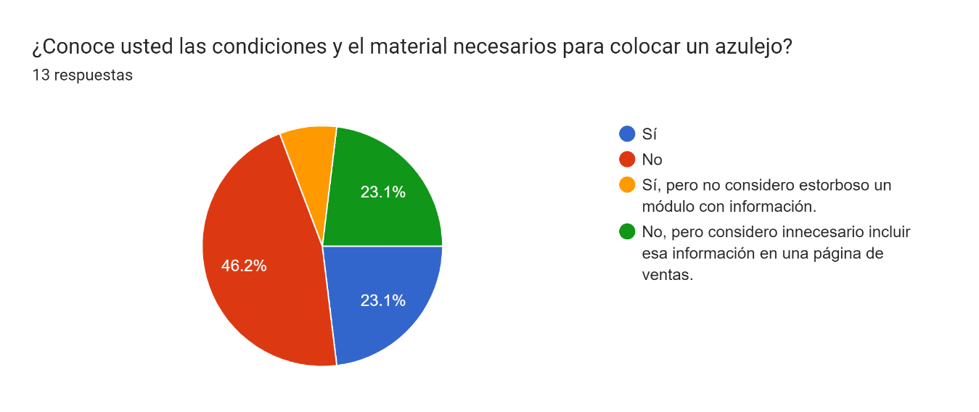

Figura 1.1 - Imagen correspondiente a la  
pregunta 1

Esta pregunta es importante pues entre nuestras decisiones de implementación se incluía un módulo de información acerca de las condiciones materiales necesarias para aplicar azulejos. En caso de que la persona que estuviese en necesidad de comprar un azulejo, también estuviera en necesidad de saber cómo hacerlo. Pues no es tan fácil como algunos podrían imaginar.

A pesar de ello, consideramos que podría también ser estorboso un elemento como ese en una página cuyo objetivo es vender, y no enseñar ni instruir, sobre todo cuando ese tipo de información la suele saber la persona que hará ese trabajo, que usualmente no es quién elige y compra el material.

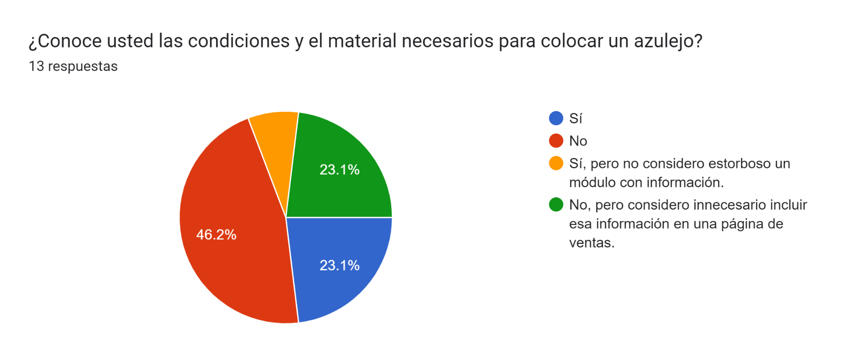Decidimos no correr el riesgo de incluir un elemento innecesario, pero tampoco de dejar pasar la oportunidad de añadir algo que pudiera ser de ayuda para los usuarios.

La mayoría de las respuestas, casi la mitad de ellas fueron asintiendo que **No**, no conocían las condiciones para la instalación de azulejos. Pero nada de información acerca de si ese elemento es deseable o no-deseable. Por lo que hemos decidido *Incluirlo*.

Figura 1.2 Imagen correspondiente a la  
pregunta 1

Pregunta 2:  
¿Qué características son importantes para describir un azulejo?

Diseño, tamaño

Textura, grosor,limpieza

La resistencia, la calidad y el tamaño

Ps no le se, te digo

Que refleje luz

El estilo y color

Tamaño, color, tipo, etc.

Color, textura, duración y costo

Durabilidad y diseño

imágenes y de que es

Que no esté roto

Figura 2.1 Imagen correspondiente a la  
pregunta 2

las formas, secciones

El material de elaboración, costos.

Cada dato que el usuario decidiera agregar aquí, será considerado para referir las características de cada azulejo en la página. Y teniendo la característica de cada elemento, podemos describirlos, sí. Pero también podemos organizarlos por características. Es decir: Hacer etiquetas.

Pregunta 3:

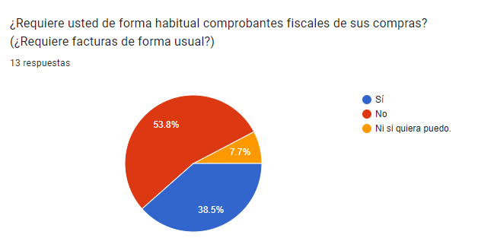  
El motivo tras esta pregunta es la cuestión de qué datos incluir en la base de datos que se le pedirá al cliente una vez desee hacer una compra. Pues las necesidades de identidad fiscal suponen una identificación más amplia a la hora de solicitarle datos al cliente.

Figura 2.2 Imagen correspondiente a la  
pregunta 3

En la medida de lo posible, no incluirlas si no son necesarias. Pues nadie quiere contestar un cuestionario enorme sólo para hacer una compra simple.

Pregunta 4:

¿En qué categorías dividiría una clasificación de azulejos?13 respuestas

Hogar

Mármol, porcelana

Precio

Muchos, unos 30

Brillosos y opacos

Para interior y exterior

Por tamaños, colores, propósito, etc

Material para el hogar

No entiendo la pregunta

baños salas cuartos y porches

Colores, material

Figura 3,1 Datos correspondientes a la  
pregunta 1

normales, de baño y nais

Para baño, cocina, estancia, comedor, exteriores.

Esta pregunta se relaciona con la segunda, la intención de ella es distinta en tanto que no refiere a las características físicas de los azulejos, si no a la agrupación de ellos debido a características más subjetivas, como el lugar donde serán usados, el uso que se les dará, etc.

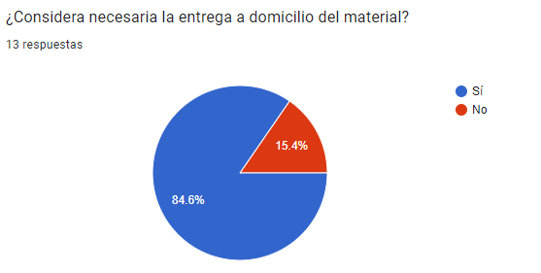Pregunta 5:

Este dato nos brinda información acerca de si incluir o no la función de almacenar un domicilio, que es mucho más complejo que almacenar un nombre por ejemplo.

Podría ser algo obvio que se necesita ese servicio para la compra de material de este estilo. Pero siendo que la tienda no es en realidad una cadena muy grande, se podría estimar que no contara con este tipo de servicio.

Figura 3.2 Imagen correspondiente a la  
pregunta 5

Pregunta 6:

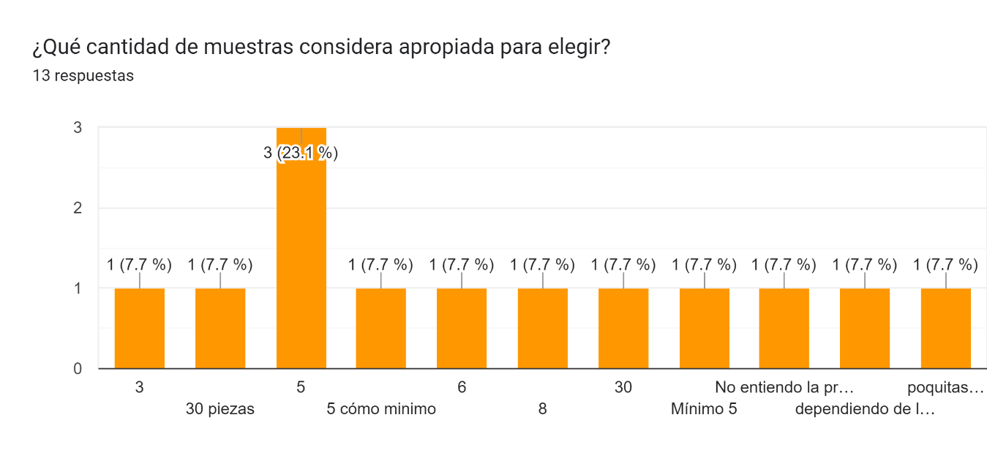

Figura 4.1 Imagen correspondiente a la  
pregunta 6

Esta pregunta a pesar de contar con una variedad de respuestas y una clara tendencia por “5” será reconsiderada, pues una página de ventas que sólo contenga 5 artículos es muy deficiente.

Entre las respuestas incluso hay alguien que optó por decir que “*No entiendo la pregunta*” lo que parecería una respuesta inútil, pero es bastante útil para notar que no supimos hacer la pregunta adecuadamente.

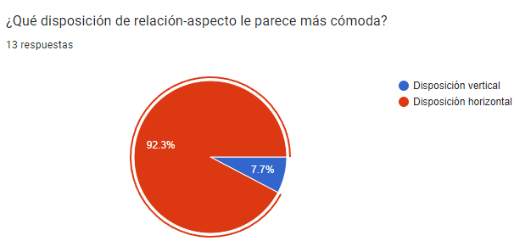Pregunta 7:

En esta pregunta vemos una clara tendencia a la preferencia por una disposición horizontal para la página. Por lo que nuestra decisión indiscutiblemente es buscar crear una página diseñada para lucir bien en ese aspecto de imagen.

Figura 5.1 Imagen correspondiente a la  
pregunta 7

La cuestión de las disposiciones fue explicada al usuario con estas opciones:

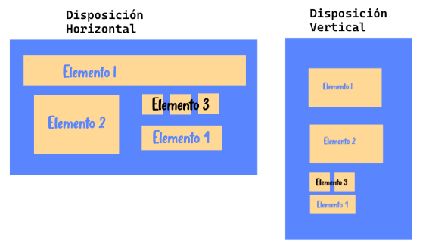Que son dos diagramas suficientemente claros de la organización de elementos de la página.

Figura 6.1 Imagen correspondiente a la  
pregunta 7

Pregunta 8:

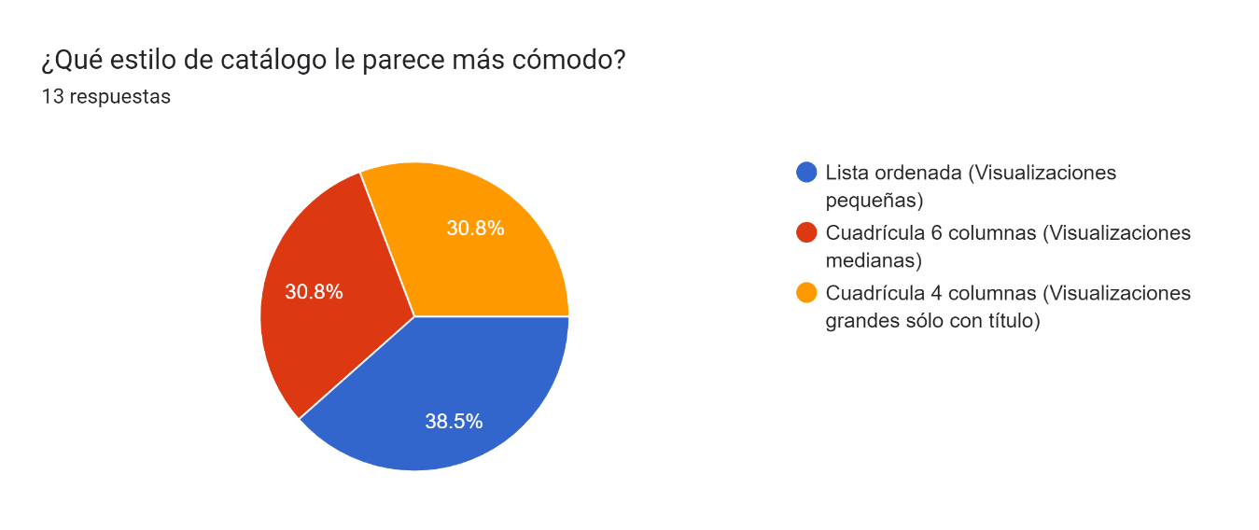Este listado de respuestas nos dejó en una conclusión incómoda la mayor cantidad de respuestas fue hacia la Lista ordenada (sector azul), sin embargo, la cantidad de muestras que tienden a esa respuesta no es mucho mayor que las otras dos. Podría ser esta respuesta reconsiderada si en un tiempo vemos más conveniente hacerlo de otra forma.

Figura 7.1 Imagen correspondiente a la  
pregunta 8

Por lo pronto, tendremos en cuenta esa decisión de diseño.

A los usuarios se les proporcionó una imagen de referencia para tomar esta decisión, pues describir un diseño visual con apenas un título y una descripción de un par de palabras entre paréntesis podría no-ser suficientemente informativo para decidir algo como eso. La imagen ilustrativa fue la siguiente: 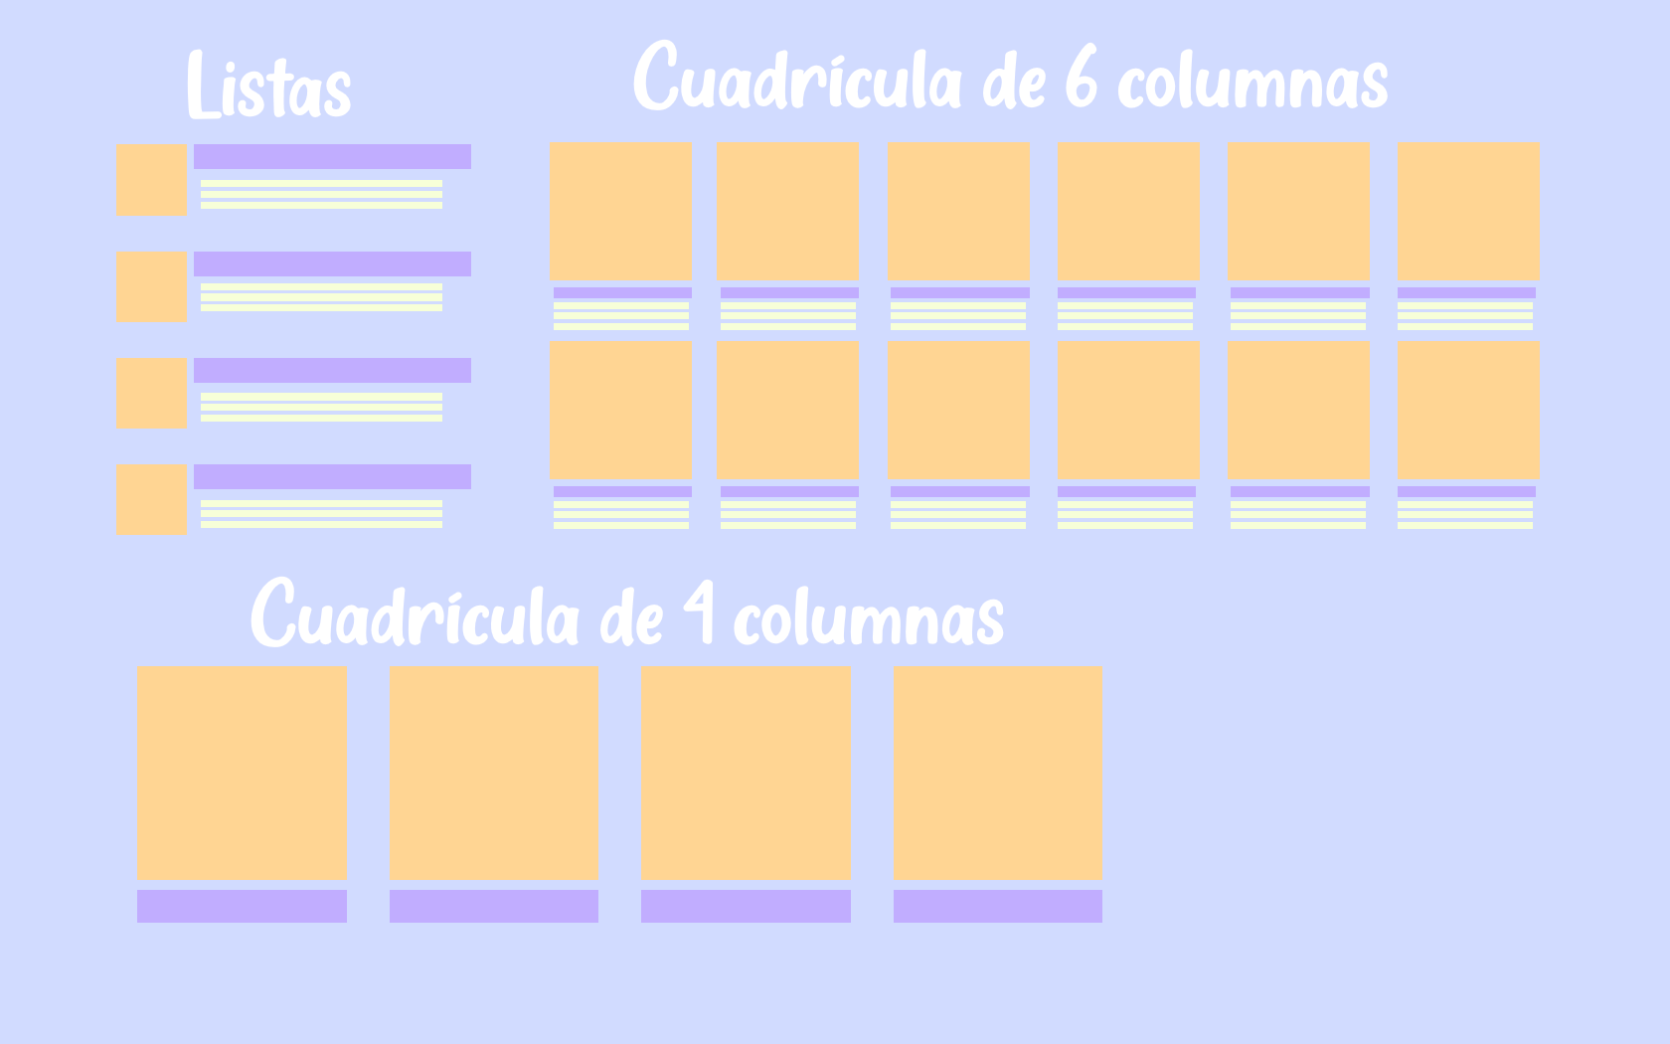

Figura 8.1 Imagen correspondiente a la  
pregunta 8

Pregunta 9:

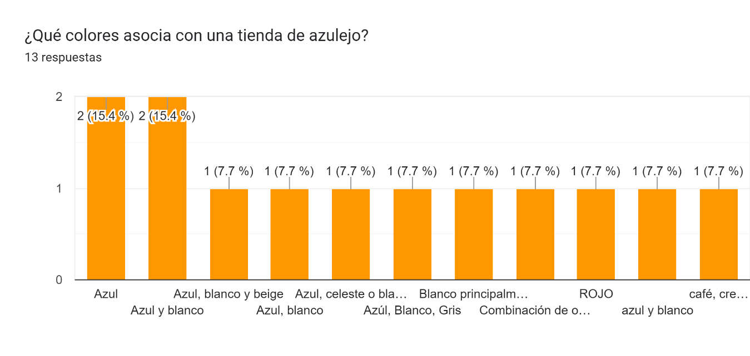

Figura 9.1 Imagen correspondiente a la  
pregunta 9

Esta decisión también es referente al diseño, y no necesariamente al funcionalidad de la página, no hay mucha más profundidad en ella que elegir la paleta de colores asociada a la compañía para hacer una combinación coherente de colores y elementos visuales en la página. Respetando el concepto de “*Venta de azulejos*”.

Pregunta 10:

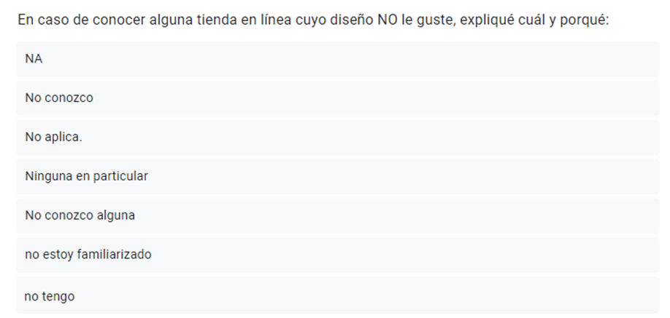

Figura 10.1 Imagen correspondiente a la  
pregunta 10

Esta parte de la encuesta era **opcional**, para dejar claro que no era necesario contestarla “*En caso de…”*, sin embargo, 8 de 13 personas que contestaron la encuesta, decidieron contestarla, y ninguna eligió dejar ninguna respuesta necesaria.

Fase de **Diseño**

Diseñamos un total de 3 páginas en total. “Registro”, “Pagina principal” y “Producto”. (Además de las páginas secundarias que no consideraré como páginas funcionales pues son enteramente informativas, pero también siguen los mismos principios de diseño).

Nuestra elección para paleta de colores es una colección de colores elegidos por los usuarios compradores en nuestra fase de **Análisis**.

Los colores más populares asociados a la venta de azulejos. Usamos los colores más sobrios para los elementos más accesibles y comunes.

Figura 11.1 Imagen sobre la paleta de colores

Los usuarios tienen también una tendencia a la preferencia por las interfaces simples y consideran que incluir bloques informativos no es necesario para una página que está enfocada a la venta. Así que descartamos la idea de poner información entre la página de ventas, y adoptamos la idea de incluir información sobre contacto y servicios en páginas anexadas para que no aparezcan en las páginas principales.

Prototipos iniciales (Prototipos de baja fidelidad)

Figura 12.1 Prototipo de Login

****Esta es la página de registro. Al igual que todas, es una página horizontal (como así lo prefirieron los usuarios encuestados en la **Fase de análisis** y está dividida en 2 secciones. La relación creativa tras esta decisión es enteramente enfocada en una preferencia personal. No hay razón tras “2 secciones”. Consideramos que se veía bien.

De lado izquierdo iría una imagen asociada a los azulejos, muy probablemente una muestra del azulejo con relieve.

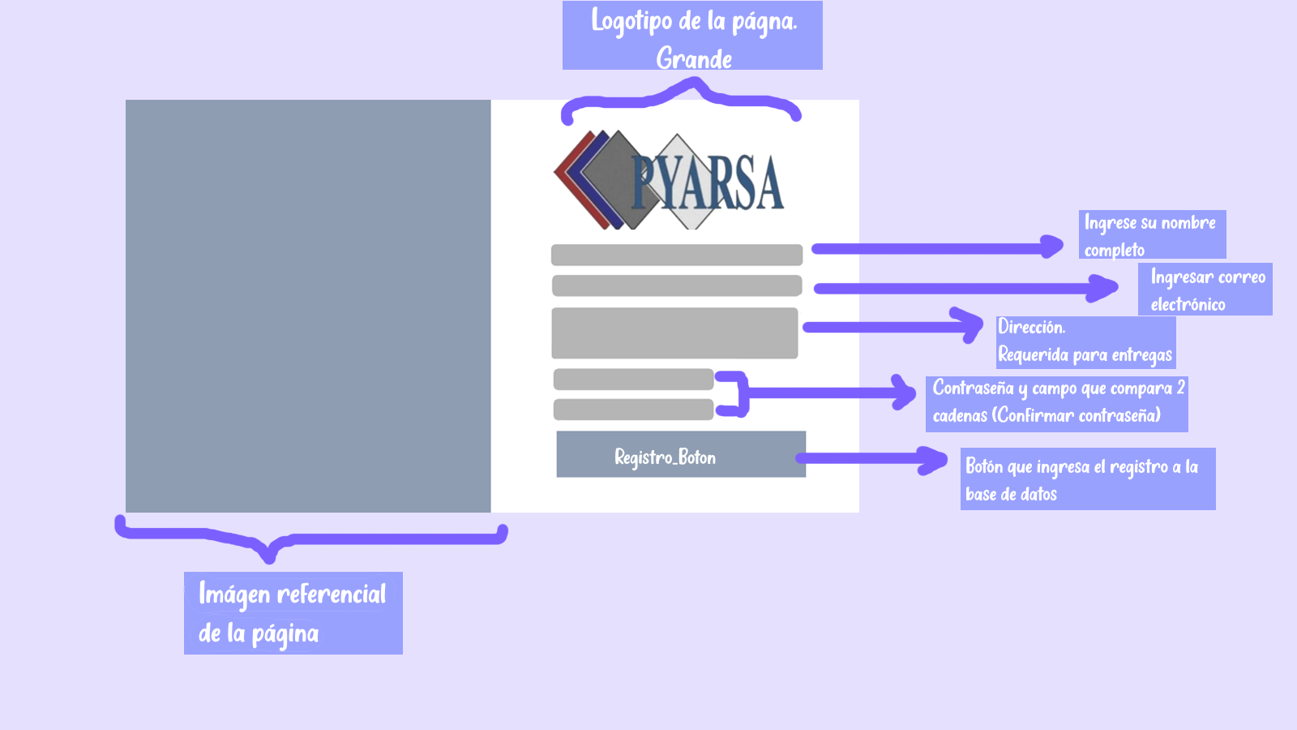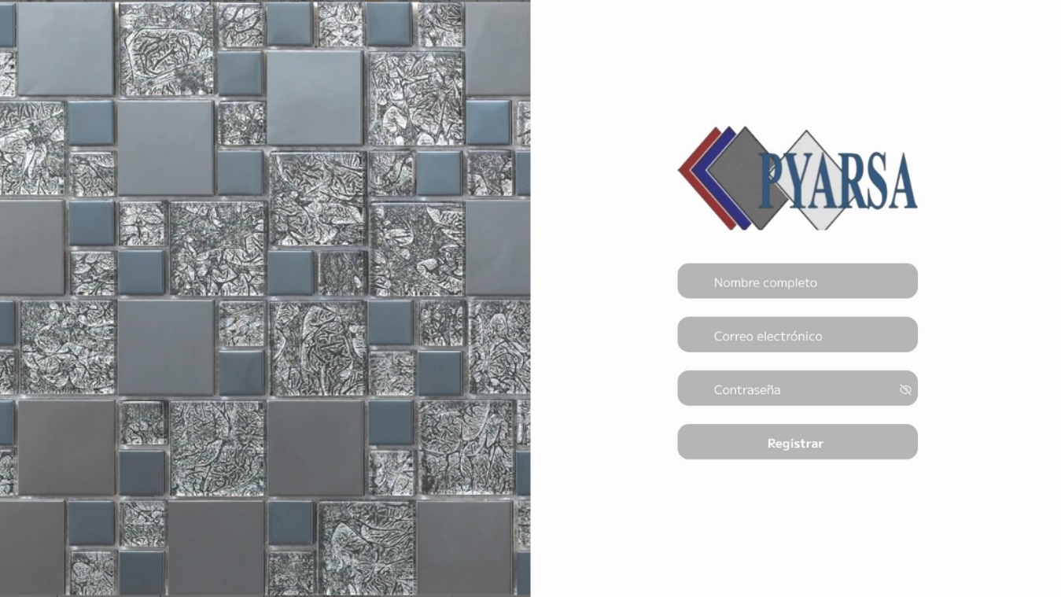De lado derecho la zona de registro, Con el logotipo en grande y los campos necesarios para el registro. Y de un color distinto (Para resaltarlo) un botón de registro. Que activa la función de hacer la solicitud a la base de datos para el ingreso de datos.

Figura 12.3 Prototipo de Login

Figura 12.2 Prototipo de Login

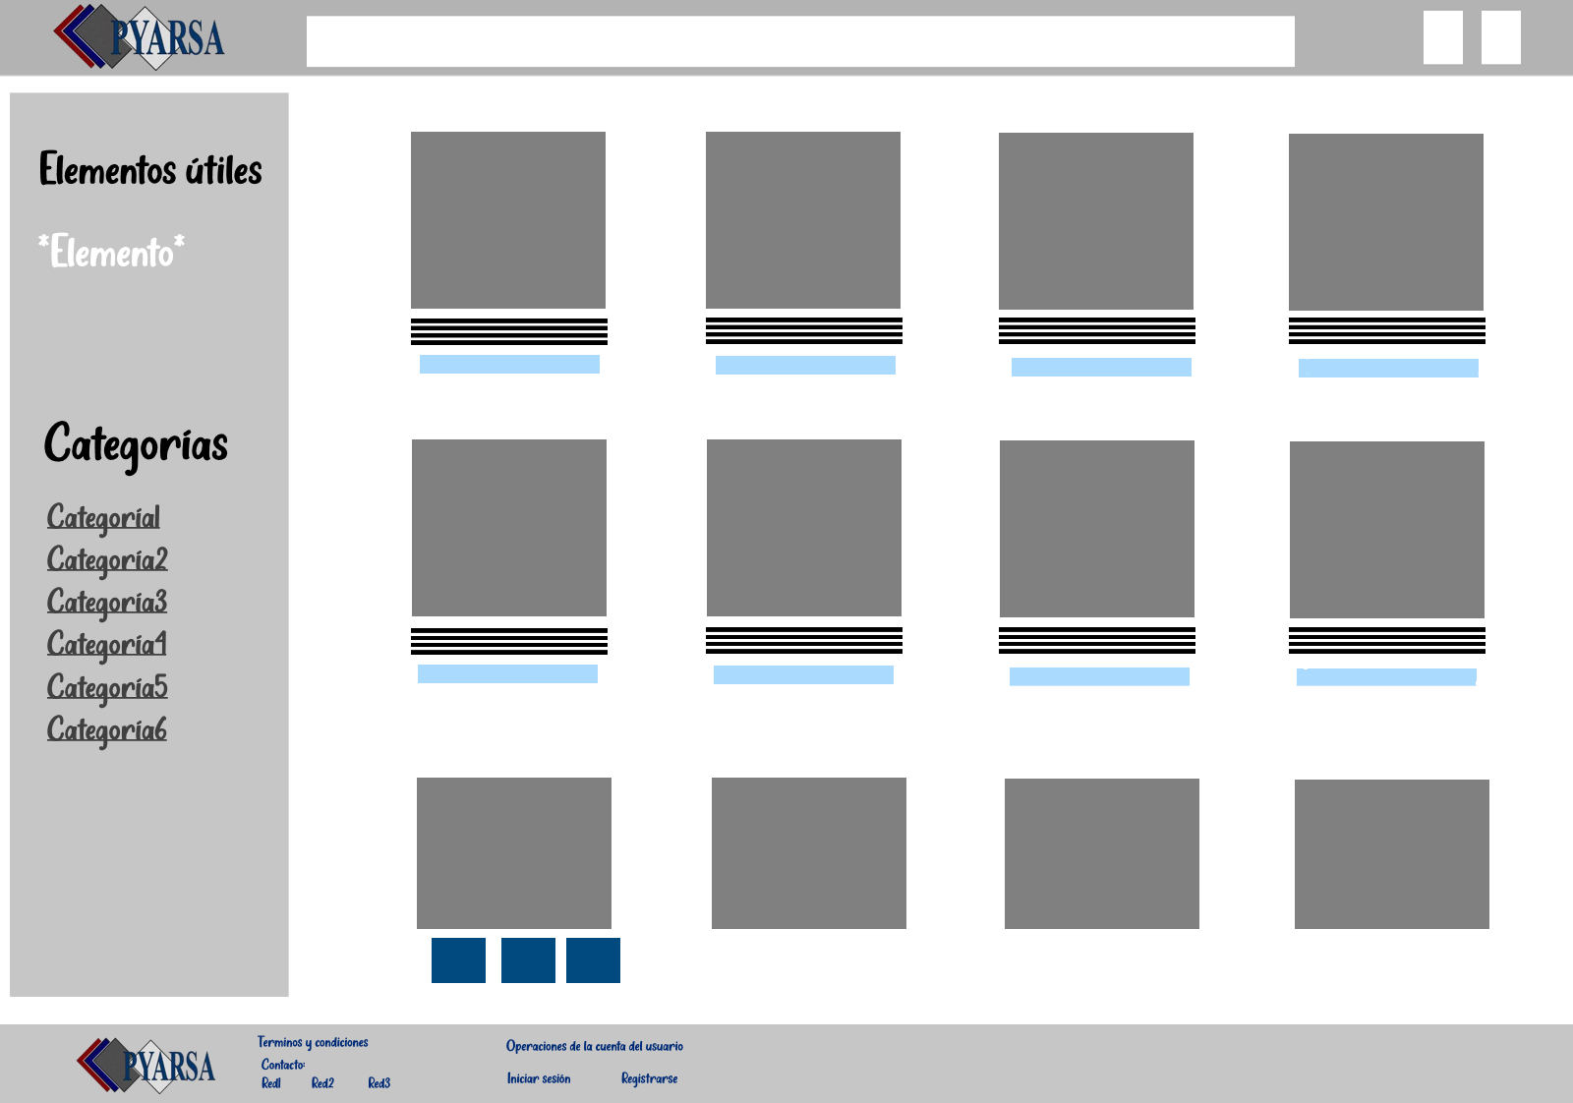

Figura 13.1 Prototipo de Tienda.html

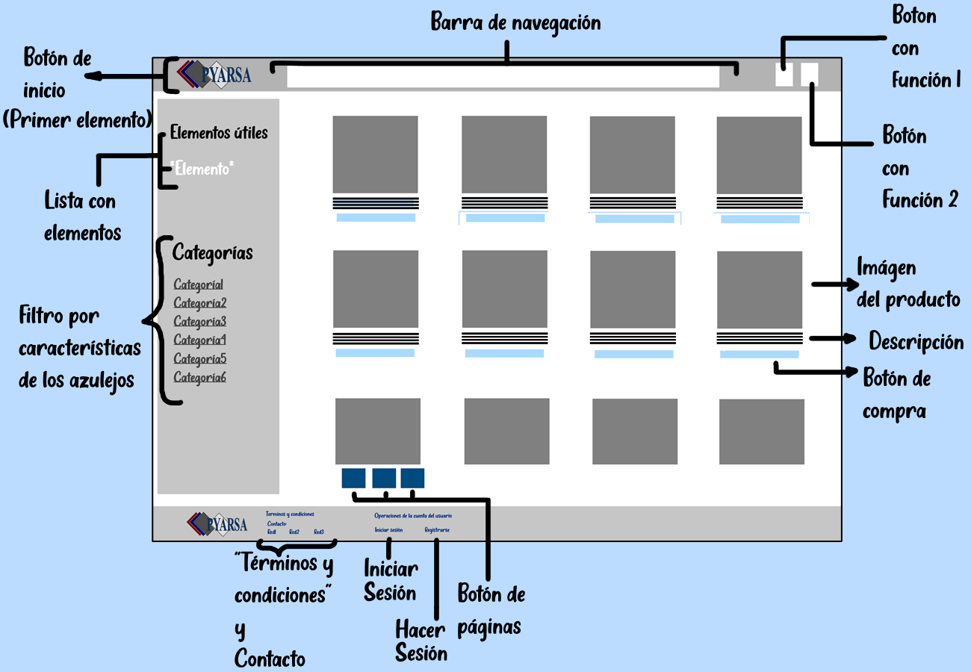

Figura 1321 Prototipo de Tienda.html

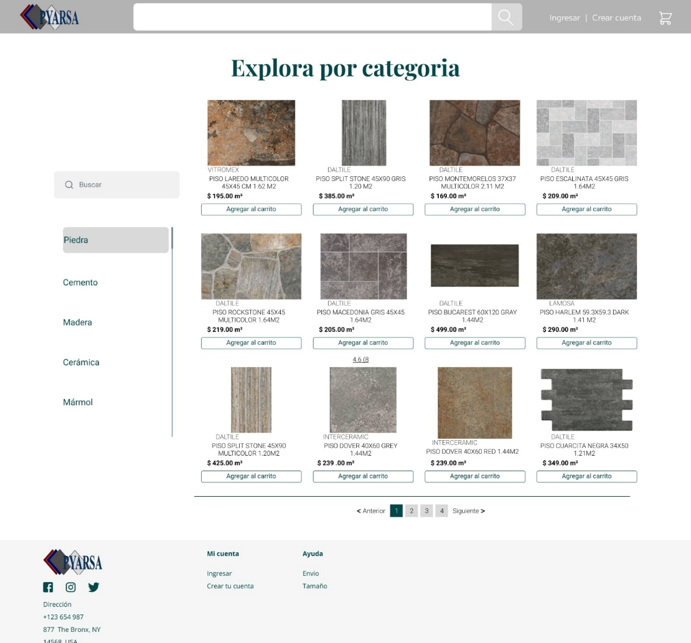

Figura 13.4 Prototipo de baja fidelidad

Para la interfaz de la tienda tomamos como referencia un diseño clásico de las tiendas de venta, además por la cantidad de columnas y elecciones de diseño preferidas por el usuario en la fase de **Análisis** anterior, donde decidimos dejar por lo menos el 80% de la página como contenido de muestra para que los usuarios puedan ver los mosaicos, donde los mosaicos son el elemento más grande de cada una de las tarjetas que contienen productos diferentes.

De lado izquierdo un menú pequeño con opciones que creemos que sería conveniente tener de forma accesible aún en la página de venta.

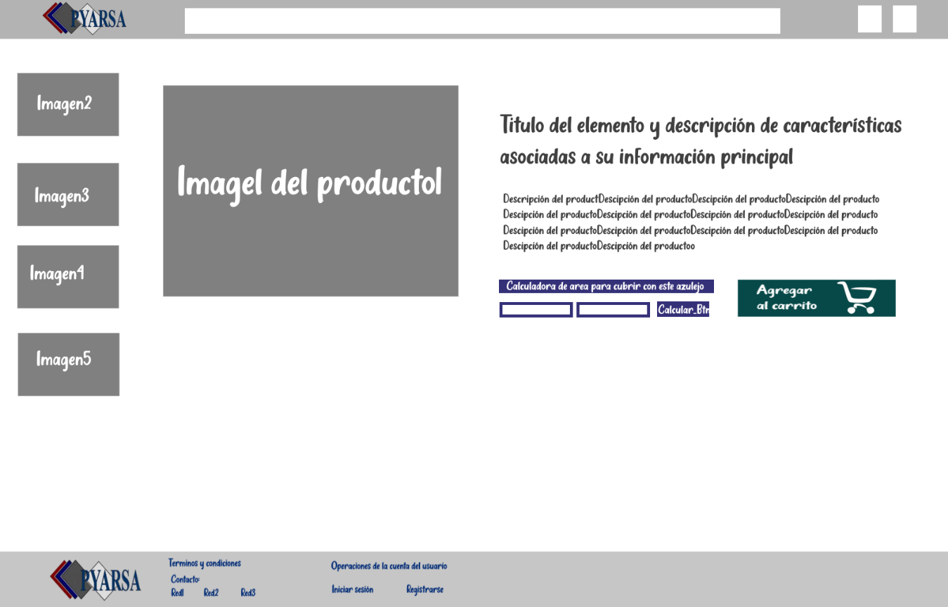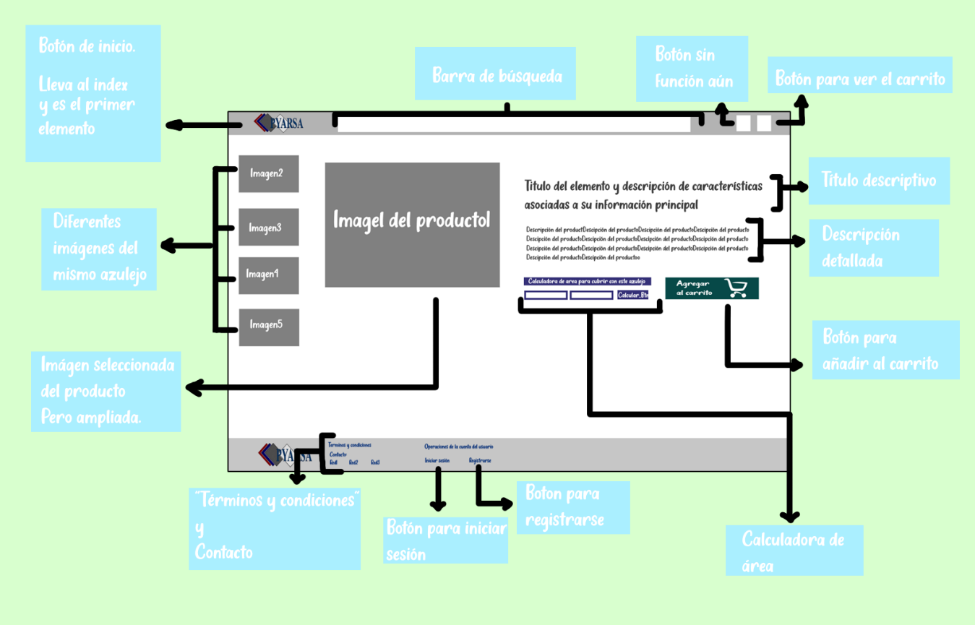

Figura 14.1 Prototipo de Articulo

Figura 14.2 Prototipo de Articulo

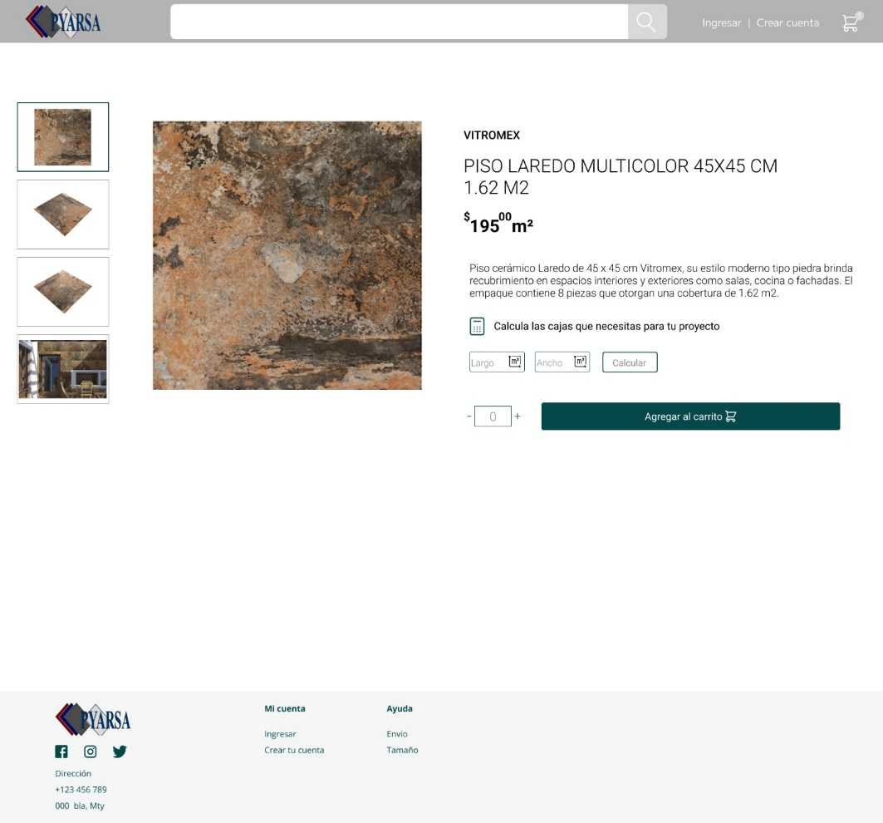

Figura 14.3 Prototipo de Articulo

Para cada producto decidimos dedicar una página entera, pero notamos inmediatamente al ver el prototipo que la mitad de la página está prácticamente vacía. Pero ha sido una decisión de diseño que tomamos debido a que el usuario parecía muy poco interesado en funciones adicionales y más interesado en una interfaz limpia y despejada.

Incluimos la calculadora de área de azulejo aquí, y no en la tienda principal porque pensamos que podría ser conveniente saber la cantidad de azulejo que vas a tener que comprar junto con la cantidad de dinero que te va a costar con cada azulejo cubrir esa área. Así con una sóla entrada de datos podemos calcular 2 salidas.

Fase de **Evaluación**

Objetivos de la evaluación:

1. Evaluar la usabilidad: Determinar la facilidad de uso de la página web, identificando posibles obstáculos o dificultades que los usuarios puedan enfrentar al agendar una cita. Esto incluye evaluar la claridad de la interfaz, la navegación intuitiva y la capacidad de completar las tareas sin problemas.
2. Identificar problemas de diseño: Detectar posibles problemas en el diseño de la página, como la disposición de los elementos, la legibilidad del texto, la consistencia visual y la estética general. Buscar oportunidades para mejorar la experiencia visual y asegurar que la página sea atractiva y estéticamente agradable para los usuarios.
3. Medir la efectividad del proceso de agendamiento: Verificar si los usuarios pueden completar exitosamente el proceso de agendamiento de citas sin dificultades. Evaluar la eficiencia y la efectividad del sistema, y determinar si los usuarios pueden completar todas las etapas requeridas para agendar una cita de manera correcta y sin confusión.
4. Obtener retroalimentación sobre la experiencia del usuario: Recopilar comentarios, opiniones y sugerencias de los usuarios sobre su experiencia al utilizar la página web. Estos comentarios pueden proporcionar información valiosa sobre los aspectos positivos, los desafíos percibidos y las áreas de mejora que los usuarios identifican al interactuar con la página.
5. Documentar problemas y recomendaciones: Registrar los problemas específicos encontrados durante las pruebas de usuario y sugerir recomendaciones para abordarlos. Estos hallazgos ayudarán a guiar futuras mejoras en la página y a optimizar la experiencia del usuario en el proceso de agendamiento de citas.

Metodología de Evaluación por parte del usuario:

Para llevar a cabo la evaluación de la página de venta de azulejos para la empresa **Pyarsa**, se empleó la metodología "Pensar en voz alta". Esta metodología implica poner a los usuarios a interactuar con la página mientras expresan sus pensamientos, opiniones y comentarios en tiempo real.

El proceso de evaluación se desarrolló de la siguiente manera:

1. **Selección de participantes**: Se reclutaron participantes aleatorios que no estuvieran involucrados en la construcción de la página. Se buscó una variedad de perfiles de usuarios para obtener una perspectiva amplia y representativa.
2. **Introducción y consentimiento informado**: Se proporcionó a los participantes una breve introducción sobre el propósito de la evaluación y se obtuvo su consentimiento informado para participar en las pruebas de usuario.
3. **Explicación de la metodología "Pensar en voz alta"**: Se explicó a los participantes que se esperaba que interactuaran con la página mientras expresaban en voz alta sus pensamientos, comentarios y opiniones en tiempo real. Se les aseguró que no existían respuestas correctas o incorrectas, y que se valoraba su retroalimentación sincera.
4. **Realización de tareas**: Se asignaron tareas específicas a los participantes, como crear una cuenta, realizar una compra de un artículo en específico. Se animó a los participantes a pensar en voz alta mientras llevaban a cabo estas tareas y a comentar cualquier aspecto que les pareciera relevante.
5. **Observación y registro**: Se observó y registró cuidadosamente la interacción de los participantes con la página, prestando atención a sus comentarios, dificultades encontradas, puntos fuertes percibidos y cualquier otro aspecto destacable.
6. **Recopilación de comentarios adicionales**: Al finalizar las tareas asignadas, se dio a los participantes la oportunidad de proporcionar comentarios adicionales sobre su experiencia general con la página, incluyendo cualquier sugerencia o preocupación que desearan compartir.
7. **Análisis de los resultados:** Los comentarios y observaciones recopilados durante las pruebas de usuario se analizaron de forma cualitativa para identificar patrones, problemas recurrentes y oportunidades de mejora. Se tuvieron en cuenta los comentarios individuales de los participantes para obtener una comprensión completa de la experiencia del usuario.

La metodología "Pensar en voz alta" se eligió para obtener una comprensión más profunda de las percepciones y desafíos de los usuarios al interactuar con la página de agendamiento de citas. Esta técnica permite capturar los pensamientos y razonamientos en tiempo real, lo que proporciona una valiosa información para la optimización de la usabilidad y la experiencia del usuario.

Los resultados obtenidos a través de esta metodología se basan en las opiniones y experiencias de los participantes seleccionados, y pueden no representar a todos los usuarios potenciales. Sin embargo, proporcionan una base sólida para identificar áreas de mejora y tomar decisiones informadas en la optimización de la página.

**Datos de evaluador**

Nombre: Dary Alejandra Morales Hernández

Edad: 45 años

Profesión: Asistencia Técnica

Experiencia Previa: Con páginas web de venta de material de construcción ninguna, pero sí ha comprado de forma presencial material similar.

Conocimiento Técnico: Tiene experiencia en la manipulación de dominios web, pero no en la creación de ninguno de ellos (Ni implementación, ni diseño, ni programación)

Navegador y dispositivo más frecuente: PC, Google Chrome

**Reporte de evaluación**

Dary Alejandra Morales Hernández evaluó la página de azulejos y proporcionó su retroalimentación sobre diferentes aspectos de la experiencia de uso. En general, Dary encontró que el proceso de registro fue intuitivo y sencillo, elogiando la simplicidad de los datos requeridos en el formulario de registro. Sin embargo, notó una pequeña confusión al inicio de la página, ya que inicialmente pensó que iba a iniciar sesión en lugar de registrarse.

Después de completar exitosamente el registro, Dary fue redirigida a una página en blanco con un único mensaje de confirmación de registro. Esta redirección sin opciones adicionales fue considerada confusa por Dary, quien esperaba ser redirigida a la página principal o tener la opción de explorar otros apartados del sitio.

Durante la prueba, Dary intentó iniciar sesión y notó que cuando ingresaba datos incorrectos, era redirigida a una página que le indicaba el error y le pedía esperar. Aunque encontró útil este mensaje de error, Dary experimentó dificultades al intentar navegar de vuelta a la tienda principal o al menú después de completar una compra exitosa.

Además de su experiencia transaccional, Dary aprovechó la oportunidad para explorar la página y decidió consultar los Términos y Condiciones, aunque esta elección pareció ser al azar.

En general, Dary consideró que la prueba fue exitosa, pero señaló problemas relacionados con enlaces, redirecciones y navegación que deberían abordarse en futuras etapas de mejora y corrección después de las Pruebas de Usuario.

La retroalimentación de Dary proporciona información valiosa para optimizar la experiencia de uso de la página de azulejos, y se tomarán las medidas necesarias para abordar los problemas mencionados y asegurar una navegación fluida y sin confusiones en futuras iteraciones del desarrollo.

**Recopilación de comentarios adicionales**

1. Confusión en el proceso inicial: Dary señaló que al principio se sintió confundida, ya que pensó que iba a iniciar sesión en lugar de registrarse. Esto indica la necesidad de mejorar la claridad en las instrucciones y el diseño de la página de inicio.
2. Redirección después del registro: Dary encontró confuso que después de completar el registro, fuera redirigida a una página en blanco con solo un mensaje de confirmación. Sugirió que sería más útil tener una redirección a la página principal o proporcionar opciones adicionales después del registro.
3. Problemas de navegación y enlaces: Dary experimentó dificultades para navegar de vuelta a la tienda principal o al menú después de completar una compra exitosa. Además, mencionó que algunos enlaces no funcionaban correctamente. Estos problemas deben ser abordados para garantizar una navegación fluida y sin contratiempos.
4. Consulta de Términos y Condiciones: Dary decidió explorar los Términos y Condiciones de manera aleatoria durante la prueba. Aunque esto puede no ser un problema en sí mismo, es importante asegurarse de que todos los enlaces y secciones del sitio estén disponibles y sean accesibles para los usuarios.
5. Los comentarios adicionales de Dary resaltan la necesidad de mejorar la claridad de las instrucciones, la navegación y los enlaces en la página de azulejos. Estos comentarios se tomarán en cuenta para realizar ajustes y mejoras que garanticen una experiencia de usuario más satisfactoria

**Conclusión de la evaluación**

Después de revisar los reportes de usuario y tomar en cuenta los comentarios durante la evaluación de la página de azulejos, se realizaron varias mejoras para concluir la evaluación. En primer lugar, se ajustaron las instrucciones en la página de inicio para que los usuarios comprendieran claramente si debían iniciar sesión o registrarse. Además, se corrigió el flujo de redirección después del registro para asegurar una transición más suave a la página principal o proporcionar opciones adicionales. Se solucionaron problemas de navegación, facilitando a los usuarios regresar a la tienda principal o al menú después de completar una compra. También se arreglaron los enlaces que no funcionaban correctamente, mejorando la experiencia de navegación. Se tuvo en cuenta la retroalimentación de los usuarios para optimizar la interfaz de usuario, simplificar el proceso de registro y mejorar la presentación de la información. Estas mejoras contribuirán a una experiencia de usuario más satisfactoria en la página de azulejos.

Conclusión

La construcción de la página web para venta de azulejos fue un reto (especialmente por el equipo de desarrollo tan limitado). Pero se cubrieron la mayoría de las expectativas, si bien es cierto que se tuvieron que reconsiderar algunos alcances como la posibilidad de implementar 2 usuarios o de un *Carrito de Compras*, también se superaron los alcances planteados de forma inicial. Haciendo casi el doble de páginas esperadas. Todas con un diseño fiel a las decisiones de diseño recolectadas en la **Fase de análisis**, o la forma en que se incluyeron más muestras de las esperadas al principio del proyecto.

La página web es funcional y tuvo su prueba mayormente exitosa en un usuario real que no tenía relación a la construcción del proyecto.

Haber construido la página de Pyarsa fue una oportunidad de por lo menos imaginar un trabajo de diseño e implementación menor para un negocio independiente. Desarrollarlo sólo no fue un obstáculo, fue un reto. Con el reto cumplido se da por finalizado este proyecto.

Bibliografía

[1]: Thomson Reuters Mexico. (s. f.). *El crecimiento del comercio electrónico en México y sus tendencias*. https://www.thomsonreutersmexico.com/es-mx/soluciones-fiscales/blog-fiscal/el-crecimiento-del-comercio-electronico-en  
mexico

[2]: López, Z. (2020). Tiendas físicas vs digitales: esto es lo que prefieren los mexicanos al comprar. Expansión. https://expansion.mx/mercadotecnia/2020/01/07/tiendas-fisicas-vs-digitales-esto-es-lo-que-prefieren-los-mexicanos#:~:text=Felipe%20G%C3%B3mez%2C%20director%20de%20marketing,la%20facilidad%20de%20hacer%20devoluciones.

Anexos:

Enlaces de evidencia de la evaluación de usuario:

<https://youtu.be/MNvN-v5hQd0>

Enlaces de las encuestas realizadas:

<https://docs.google.com/forms/d/e/1FAIpQLSfoKt_2KRMJTS9OGeywlrs0x6sGs3rrM8CflBnz84SCbN5X3Q/viewform>

Diagrama UML: 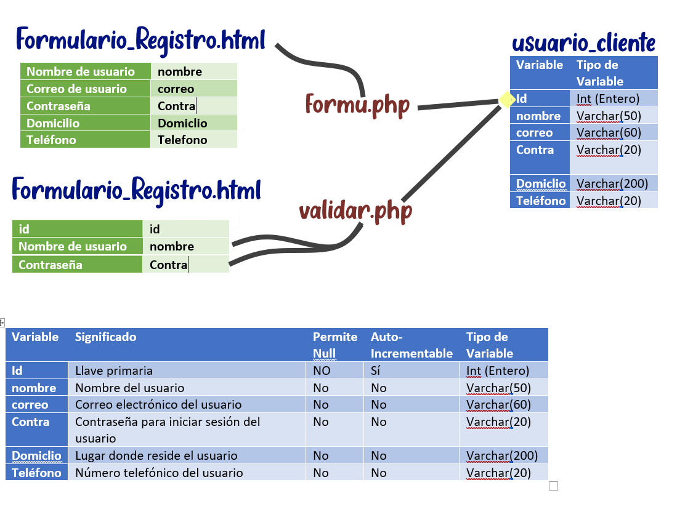

Carta de consentimiento:

Como parte de mi proyecto de página web de venta de azulejos, estoy llevando a cabo una evaluación para mejorar y perfeccionar el proyecto. Agradezco enormemente tu disposición para participar en esta evaluación y valoro tu colaboración. Antes de comenzar, me gustaría asegurarte que tu privacidad y tus datos personales serán tratados de manera segura y confidencial. Por favor, tómate un momento para leer y firmar esta carta de compromiso, indicando tu consentimiento para participar en el proceso de evaluación.

__________________), con domicilio en _______________________________________

_________________________________________, otorgo mi consentimiento para participar en la evaluación de la página web de venta de azulejos. Entiendo y acepto las siguientes condiciones y términos:

1. Acepto que, durante la evaluación, se registrarán mis comentarios y reacciones utilizando la metodología "Pensar en voz alta". Estos registros se utilizarán únicamente con fines académicos y para mejorar el proyecto. Se garantiza que mi identidad personal y la información confidencial no serán divulgadas ni utilizadas con fines de marketing.
2. Entiendo que se realizarán grabaciones de video durante la evaluación. Acepto que estas grabaciones serán utilizadas únicamente como evidencia para presentar a mi profesor y no serán divulgadas públicamente ni compartidas con terceros sin mi consentimiento previo por escrito.
3. Reconozco que puedo retirar mi consentimiento en cualquier momento durante el proceso de evaluación, sin que esto afecte mi participación en futuros proyectos o actividades.
4. Entiendo que mi participación es voluntaria y que puedo negarme a responder preguntas o realizar acciones con las que no me sienta cómodo.
5. Acepto que la información y los datos recopilados durante la evaluación serán tratados de manera confidencial y se almacenarán de forma segura.
6. Declaro que he leído y comprendido completamente los términos y condiciones descritos en esta carta de compromiso y otorgo mi consentimiento para participar en la evaluación de la página web de venta de azulejos.

Firma: ______________________ Fecha: _______________________

Gracias por tu tiempo y participación. Si tienes alguna pregunta o inquietud, no dudes en comunicarte conmigo. Estoy comprometido/a en garantizar tu satisfacción y seguridad durante todo el proceso de evaluación.  
**Atentamente**.  
Ranfery Josua Peregrina Morales ranfery_morales@hotmail.com